**Лабораторна №1**

**Візуалізація даних різного типу**

1. Завантажити дані з DATABASE.csv. (На додаткові бали: завантажити дані із ресурсу https://www.wunderground.com/history/monthly/gr/athens/LGAV/date)
   * Дані зберегти в структуру DataFrame.
   * Для правильного завантаження та конвертації даних створити функцію-парсер.
   * В якості індексного поля вибрати **day/month (додати 2019 рік)**
   * Коректно перетворити дані полів до відповідних типів даних (наприклад: 54 F –> 54, 6:50 PM –> 18:50)
2. Побудувати графіки для всіх полів отриманого DataFrame
   * Створити функцію, що виводить графіки любих типів даних та помістити її в окремий модуль
   * Передбачити вивід одночасно декількох графіків
   * Передбачити вивід легенди та підписів по осях
   * Передбачити вибір типу графіків залежно від типу даних полів
3. Оформити модуль на репозиторії GitHub з відповідним описом установки та використання

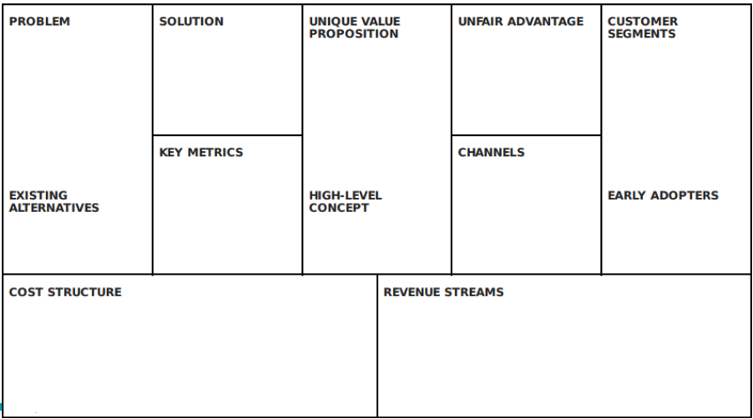

Відео до звіту №1

З дисципліни «Людино-Машинна Взаємодія»



Виконала: студентка групи КН-308 **Гринишин Анастасія**